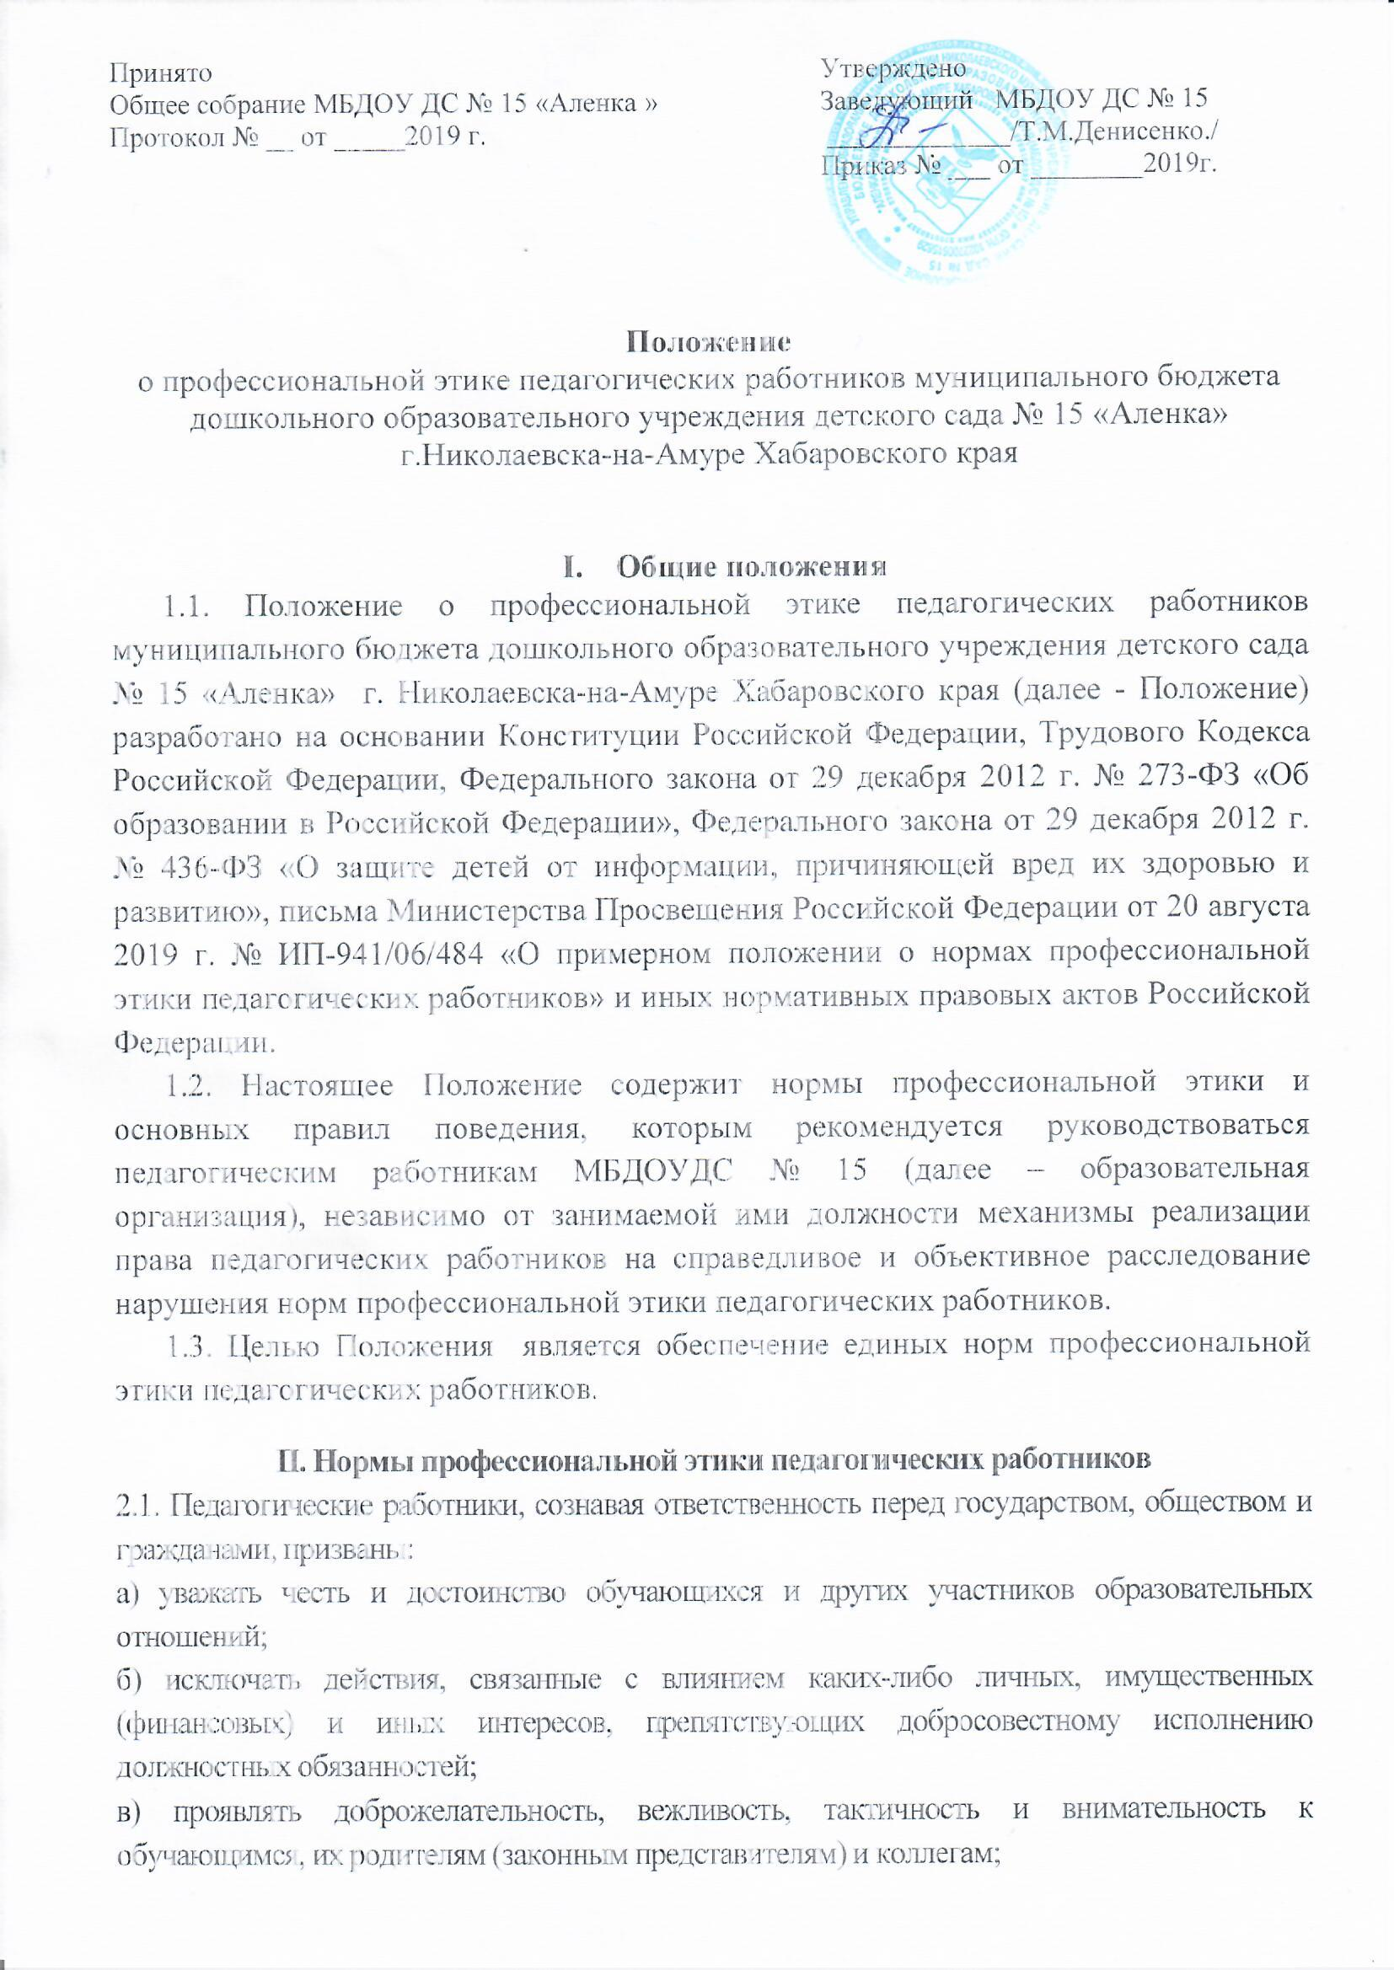
г) проявлять терпимость и уважение к обычаям и традициям народов Российской Федерации и других государств, учитывать культурные и иные особенности различных социальных групп, способствовать межнациональному и межрелигиозному взаимодействию между обучающимися;
д) соблюдать при выполнении профессиональных обязанностей равенство прав и свобод человека и гражданина, независимо от пола, расы, национальности, языка, происхождения, имущественного и должностного положения, места жительства, отношения к религии, убеждений, принадлежности к общественным объединениям, а также других обстоятельств;
е) придерживаться внешнего вида, соответствующего задачам реализуемой образовательной программы;
ж) воздерживаться от размещения в информационно-телекоммуникационной сети "Интернет", в местах, доступных для детей, информации, причиняющий вред здоровью и (или) развитию детей;
з) избегать ситуаций, способных нанести вред чести, достоинству и деловой репутации педагогического работника и (или) организации, осуществляющей образовательную деятельность.
III. Реализация права педагогических работников на справедливое и объективное расследование нарушения норм профессиональной этики педагогических работников
3.1. Образовательная организация стремится обеспечить защиту чести, достоинства и деловой репутации педагогических работников, а также справедливое и объективное расследование нарушения норм профессиональной этики педагогических работников.
3.2. Случаи нарушения норм профессиональной этики педагогических работников, установленных разделом II настоящего Положения, рассматриваются комиссией по урегулированию споров между участниками образовательных отношений, создаваемой в организации, осуществляющей образовательную деятельность, в соответствии с частью 2 статьи 45 Федерального закона от 29 декабря 2012 г. N 273-ФЗ "Об образовании в Российской Федерации".
Порядок рассмотрения индивидуальных трудовых споров в комиссиях по трудовым спорам регулируется в порядке, установленном главой 60 Трудового кодекса Российской Федерации.
3.3. Педагогический работник, претендующий на справедливое и объективное расследование нарушения норм профессиональной этики, вправе обратиться в комиссию по урегулированию споров между участниками образовательных отношений.
3.4. В целях реализации права педагогических работников на справедливое и объективное расследование нарушения норм профессиональной этики педагогических работников в состав комиссии по урегулированию споров между участниками образовательных отношений в обязательном порядке включается представитель выборного органа соответствующей первичной профсоюзной организации (при наличии такого органа).
3.5. В случае несогласия педагогического работника с решением комиссии по урегулированию споров между участниками образовательных отношений, невыполнения решения комиссии по урегулированию споров между участниками образовательных отношений, несоответствия решения комиссии по урегулированию споров между участниками образовательных отношений законодательству Российской Федерации или нежелания педагогического работника по каким-либо причинам обращаться в комиссию по урегулированию споров между участниками образовательных отношений он имеет право обратиться в суд.
3.6. Предписывается проявлять терпимость и уважение к обычаям и традициям народов России и других государств, учитывать культурные и иные особенности различных социальных групп, способствовать межнациональному и межрелигиозному взаимодействию между обучающимися.
3.7. Не следует размещать в Интернете в доступных для детей местах информацию, причиняющую вред их здоровью и развитию. Это информация, обосновывающая или оправдывающая допустимость насилия и жестокости по отношению к людям или животным, отрицающая семейные ценности, содержащая нецензурную брань и др.
В каждой организации должна быть создана комиссия по урегулированию споров между участниками образовательных отношений.
IV. Ответственность за нарушение Положения.
4.1. Нарушение педагогическим работником настоящего Положения рассматривается на заседаниях коллегиальных органов управления, предусмотренных уставом образовательной организации и (или) комиссиях по урегулированию споров, между участниками образовательных отношений.
4.2. Соблюдение педагогическим работником Положения может учитываться при проведении аттестации педагогических работников на соответствие занимаемой должности, при применении дисциплинарных взысканий в случае совершения работником, выполняющим воспитательные функции, аморального проступка, несовместимого с продолжением данной работы, а также при поощрении работников, добросовестно исполняющих трудовые обязанности.

